Tisztelt Tagtársunk, Partnerünk!

Szeretettel meghívjuk a Piac & Profit **Best of ENERGIAHATÉKONYSÁG** workshopjára, melyen a **Hulladékgazdálkodók Országos Szövetsége** Szakmai Partnerséget vállalt. Ezért tagtársaink, partnereink kedvezményes regisztrációs díjat érvényesíthetnek.

**A kedvezményes részvételi díj**

14.000 Ft helyett **10 000 Ft + áfa**

A kedvezmény igénybe vételéhez a Regisztrációs űrlapon a „Kedvezmények” fül alatt válasszák ki: **HOSZ**

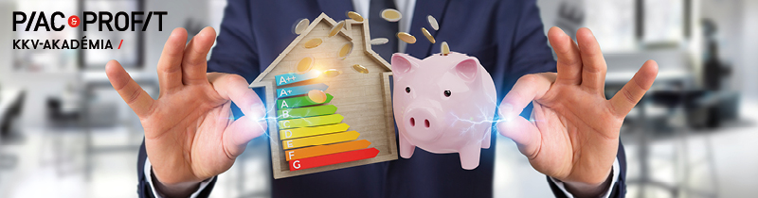

**Best of ENERGIAHATÉKONYSÁG**

**Költségcsökkentés a nulláig**

**Workshop kkv-döntéshozóknak**

**Időpont:** 2019. Június 13. (csütörtök) 9.30–16.00

**Helyszín:** Budapest, The Experience Center (Szentmihályi út 171.)

**Csak növekvő termelékenységgel bírja a piac iramot?**

**Megoldás az energiafelhasználás drasztikus csökkentése.**

**A legújabb technológiák, módszerek bemutatkozása. Válasszon!**

**Növekvő teljesítmény, drasztikusan csökkenő energiafelhasználással? Ez a cél nem elérhetetlen. Sőt! Kötelező fejlődési irány. Remek módszerek, technológiák állnak rendelkezésre a megvalósításához.**

**A workshopon összegyűjtöttük a legkorszerűbbeket, legtöbb energiaköltséget megtakarítókat. Jöjjön el, ismerje meg, s döntsön, akár holnap. Mert ez ma az egyedüli út, a versenyben maradáshoz.**

**[A Workshop-konferencia részletes programja és regisztráció](https://piacesprofit.hu/konferenciakozpont/best-of-energiahatekonysag/)**

**További felvilágosítás és információ:**

Tel.: (1) 239 – 9597 E-mail: konferencia@piacesprofit.hu

